认证审核报告审批页
项目编号 | 0826-2021-QEO
受审核方名称 | 河北华泰复合管道有限公司
注册地址 | 衡水市胜利东路286号
经营地址 | 衡水市胜利东路286号
审核类型 | Q：再认证 E：再认证 O：再认证
认证范围 | Q:塑钢复合管（PE碳钢复合管、消防管、钢带增强聚乙烯螺旋波纹管）、高压胶管总成的生产，空气源热泵（超低温空气增焓集热器）的组装，PE管、石油配件的销售  E:塑钢复合管（PE碳钢复合管、消防管、钢带增强聚乙烯螺旋波纹管）、高压胶管总成的生产，空气源热泵（超低温空气增焓集热器）的组装，PE管、石油配件的销售所涉及场所的相关环境管理活动  O:塑钢复合管（PE碳钢复合管、消防管、钢带增强聚乙烯螺旋波纹管）、高压胶管总成的生产，空气源热泵（超低温空气增焓集热器）的组装，PE管、石油配件的销售所涉及场所的相关职业健康安全管理活动
服务认证等级（适用时） | □十星级□九星级 □八星级 □七星级 □六星级  □五星级 □四星级 □三星级 □达标级
评审人员签字 | 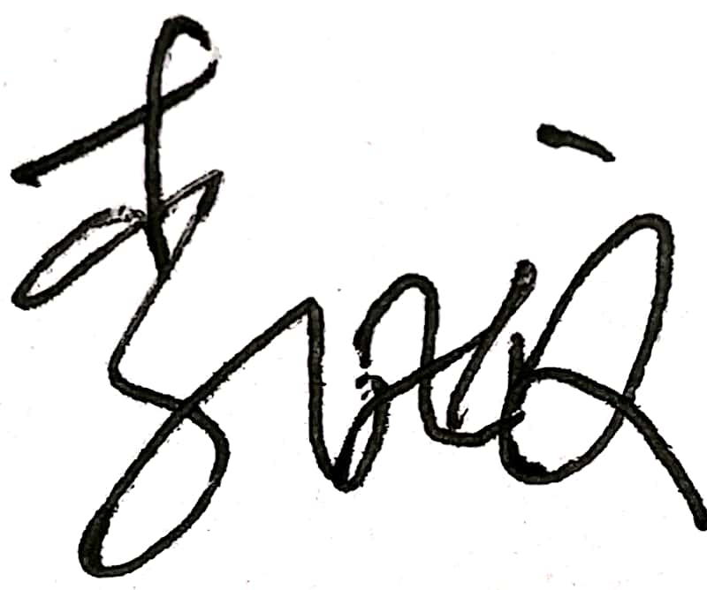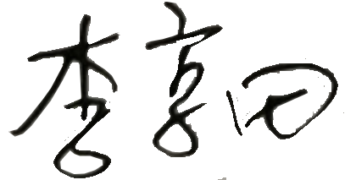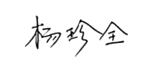
认证决定结论 | ■案卷符合要求，可以认证注册/保持  □案卷不符合要求，不可以认证注册/保持
认证决定人员签字 |  | 日期 | 2021-8-11
机构总经理审批意见 | ■认证流程符合要求，可以认证注册/保持  □认证流程不符合要求，不可以认证注册/保持
总经理签字 | 

